【选择题】

不同区域，由于地理环境的差异，建筑物也各有差异。传统民居是乡村聚落中最具特色的景观。

下图分别是福建土楼、陕西窑洞、四合院、云南竹楼读图回答1、2题。

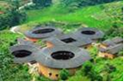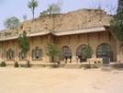 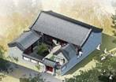 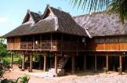

1．传统民居可以反映乡村聚落与地理环境的关系，下列说法正确的是

A．福建土楼主要受地形条件影响 B．陕西窑洞主要受科技水平影响

C．四合院主要受交通条件影响 D．云南竹楼主要受气候条件影响

2．从风水学上说，我国的建筑物都要求“坐北朝南”(大门、庭院布局在建筑物的南边)，关于这一说法从地理角度理解正确的是

A．南面河流湖泊密布 B．朝南阳光足、气温高

C．南面地形平坦开阔 D．朝南土壤肥沃深厚

2016年七月上映的《星球大战7》获得北美票房冠军，电影以超卓、逼真的特效给观众带来一场视听盛宴。下图为电影特效制作流程诗意图。读图完成3、4题。

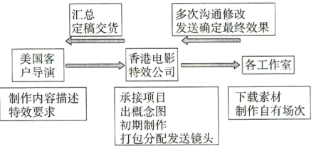

3．电影特效产业的主导区位因素是（ ）

A．科技、市场 B．廉价劳动力、低价

C．科技、交通 D．市场、地价

4．这种服务分包行业在全球发展的前提条件是（ ）

A．工业化 B．现代化通信业

C．现代金融业 D．现代物流业

图示意“武汉三镇空间略图”，其鼎立格局自古有之，而今却发生了很大变化。读图回答5、6题。

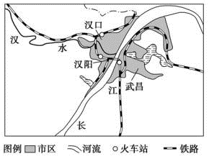

5．武汉三镇历史格局形成的自然原因主要是（ ）

A．河流交汇 B．季风气候 C．平原广阔 D．矿产开发

6．武汉市的发展变化说明（ ）

A．交通枢纽都能发展成为省级行政中心

B．特大城市的衡量指标是人口的发展

C．城市主要交通线的变化会带动城市的发展

D．河流运输方式的兴衰变化会影响城市的兴衰

武汉因江得名，依江而兴。“两江交汇、三镇鼎立”是武汉特有的城市格局，但缺乏代表城市形象的规模化亮点区块。2017年7月17日，武汉市政府确定长江新城项目落户湖泊环绕、开发程度低的谌家砚，包含有“长江绿谷”之称的武湖等区块。下图为长江新城位置示意图。据此完成7、8题。

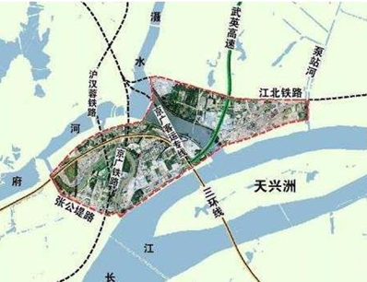

7．将长江新城定位为“高效高新产业集聚的创新名城”，其主要区位优势是

A．科技发达，产业基础好 B．交通便利，生态环境好

C．政策扶持，劳动力充足 D．地价低，设施完善

8．未来武汉将四镇隔江鼎立，功能分工上又各自扮演不同的角色。其好处主要是

A．避免同质竞争，便于协作 B．提高城市等级，扩大服务范围

C．分散城市职能，降低服务范围 D．扩大城市面积

武汉在中国近代工业史上写下了浓墨重彩的一笔，有众多“始祖级”的工厂，诸如武汉最早的汽水厂、武汉第一个电灯公司（如右图）等，虽然今天它们已经成为“工业遗产”，但它们仍是这座城市的荣光，更见证了中国工业化起步与经济腾飞的历史征程。读左图“武汉市中心城区首批工业遗产分布”。完成9、10题。

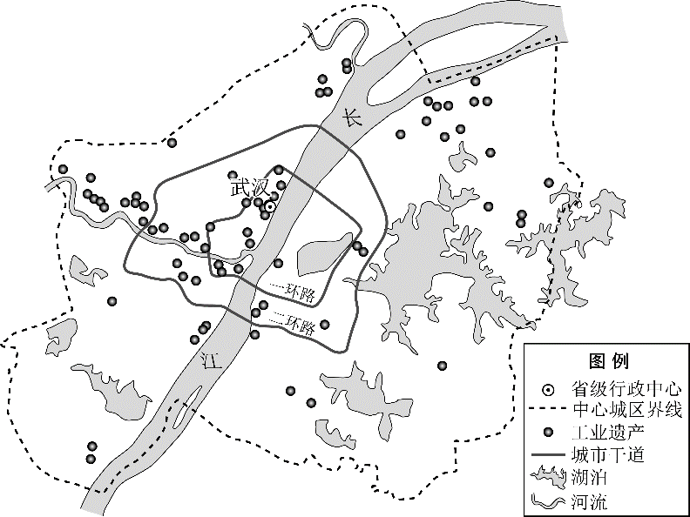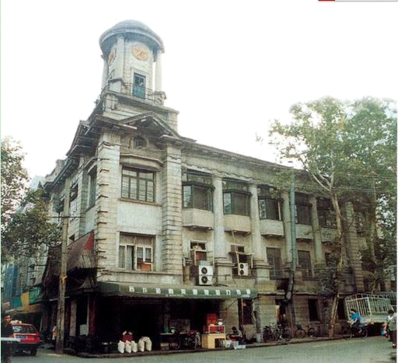

9．武汉工业遗产

A．集中分布在城区一环路和二环路之间

B．体现早期工业布局主要考虑公路走向

C．说明城市功能区规划以工业区为中心

D．因城市化导致企业被包围进中心城区

10．工业遗产

A．可适度进行改造，保留城市记忆

B．因占地面积较大，应该全面拆除

C．应原封不动保存，形成城市景观

D．通过技术的升级，恢复传统生产

【综合题】

11.材料一　客家人是一个具有显著特征的汉族民系。客家先祖原本居住在北方，由于各种原因南迁，定居在闽粤赣边地区。由于当时客家人大多居住在偏僻的山区或深山密林之中，不但建筑材料匮乏，豺狼虎豹、盗贼嘈杂，而且还惧怕当地人的袭扰，客家人便建造了一种“抵御性”的城堡式住宅——土楼。他们利用当地的土、卵石和杉木，用垒筑的方式建筑了高达五六层的或圆形、或方形的可住几十户甚至上百户的客家土楼。楼内数百人聚族而居，不分辈分大小，一律平等，同样大小的居住单元，不论朝向，不论方位。客家土楼成为民居建筑的一大奇观。

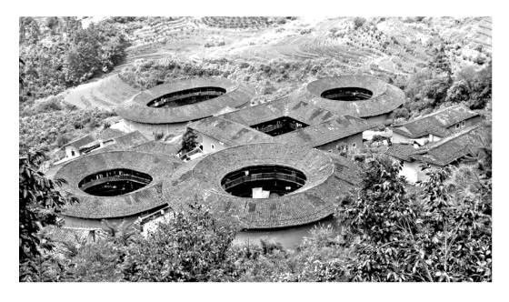

材料二　客家先民从西晋永嘉之乱起，开始陆续从中原向南方迁徒，福建永定是客家人的聚集地。永定境内崇山峻岭，有“八山一水一分田”的说法，“永定”意为永远平定(缘于“明成化十四年”，流贼钟三等啸聚溪南，巡抚奏折置县镇之”)。

（1）历史上，客家人修建的土楼除了有居住功能外，还具有的主要功能是____________。土楼采用的建筑材料是受________因素的影响，建筑的方式又与________因素有关。

（2）结合材料，说明客家人迁入永定后建筑土楼的原因。

1. 这种居住方式说明了客家人的什么特征？

（4）你是否赞同继续在当地建筑传统的土楼。请表明态度并说明理由。